Guía n°2
Tema: “Días de la semana”

Mi nombre es: ____________________________________________________ Fecha: miércoles 12 marzo 2025

Instrucciones: Observa el tren de los días de la semana y luego realiza las actividades propuestas.

Para ello debes tener en cuenta que:
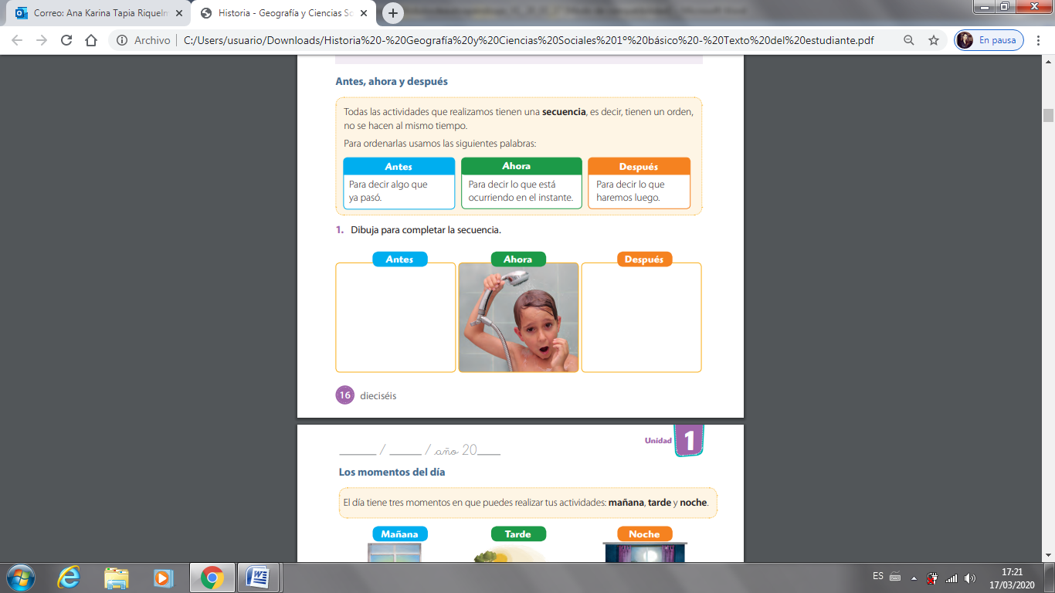

Recuerda que:
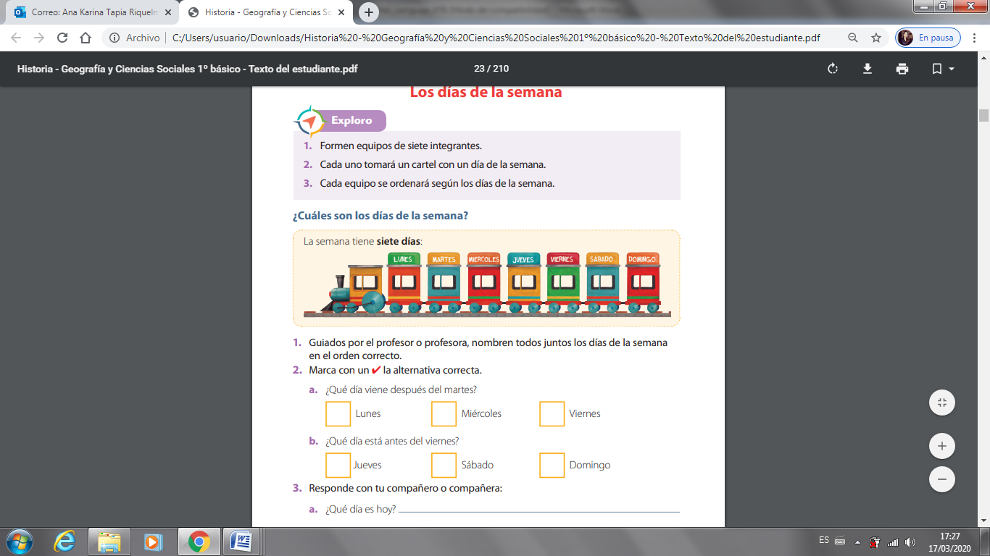

- Observando el trencito anterior, colorea el recuadro con la respuesta correcta:
- ¿Qué día viene después del lunes?
viernes jueves martes

- ¿Qué día está antes del domingo?
viernes sábado lunes

- Si hoy es miércoles, ¿Qué día será mañana (después)?
martes viernes jueves

- ¿Cuántos días tiene una semana completa?
5 7 6

- Si hoy es miércoles, ¿Qué día fue antes?

martes lunes jueves

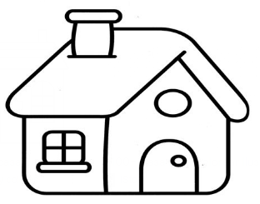
TAREA PARA LA CASA

12 marzo 2025
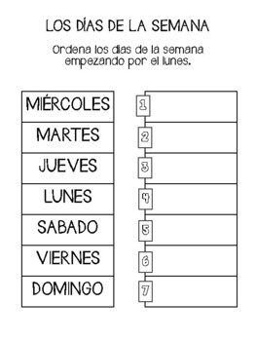

- Responde
- ¿Cuántos días tiene la semana completa? _______________________________
- ¿Cuántos días debes venir al colegio? ___________________________________
- ¿Cuántos días de la semana se descansa? ________________________ y __________________________
- Dibuja lo que haces en los siguientes días:
miércoles sábado

